

金东区孝顺镇公办幼儿园地块
土壤污染状况初步调查报告
（公示稿）

浙江环耀环境建设有限公司
$$\overline{\overline{\text{ ZHEJIANG HUANYAO ENVIRONMENTAL CONSTRUCTION CO}\text{.}\text{,LTD }}}$$
二〇二三年七月

1 前言
金东区孝顺镇公办幼儿园地块用地面积5834.55m²，位于金华市金东区孝顺镇塘里村，地块东至孝顺溪绿道，南至塘里村，西至广渠街，北至耕地，地块中心地理坐标为29.194593°N，119.854409°E。目前地块内活动板房均已移走，仅有一间配电房和一处约1000m²硬化地面，硬化地面上堆有少量建筑垃圾，非硬化区域均为菜地。根据《金华市建设用地规划条件书》（金自然资规条330702202300033号），该地块规划用地性质为服务设施用地（R22）、地下人民防空设施（UG25）。
金东区孝顺镇公办幼儿园地块在2014年以前为耕地；2014年地块被清表；2018年南部部分地面硬化；2020年南部硬化地面上堆放建筑垃圾，非硬化区域种植蔬菜；2022年西南部建塘里村配电房，硬化地面上放置有活动板房。
目前，地块东侧相邻为孝顺溪绿道、隔道路为孝顺溪，南侧相邻为塘里村居民楼，西侧相邻为广渠街、隔道路为塘里村居民楼及空地，北侧相邻为耕地。相邻地块历史上主要是耕地、空地、菜地、民房、农具房、人工水塘边坡和道路。地块西侧50m左右为工业企业、南侧175m左右为工业企业。
根据《中华人民共和国土壤污染防治法》第五十九条中“用途变更为住宅、公共管理与公共服务用地的，变更前应当按照规定进行土壤污染状况调查。”本地块未来规划为服务设施用地（R22），因此需进行土壤污染状况调查。
对照《浙江省建设用地土壤污染风险管控和修复监督管理办法》（浙环发[2021]21号），本地块属于甲类地块，应按规定进行土壤污染状况调查。根据该文件第十条，属于甲类地块的，责任人应按要求进行土壤污染状况调查，编制调查报告并报所在地设区市生态环境部门，由生态环境部门会同同级自然资源主管部门组织评审。另外，根据《关于做好贯彻落实<浙江省建设用地土壤污染风险管控和修复“一件事”改革方案>和<浙江省建设用地土壤污染风险管控和修复监督管理办法>的通知》（金环函[2022]5号），属于甲类的土壤污染状况调查报告，由县（市、区）生态环境分局会同同级自然资源主管部门组织评审。
金华市金东区教育体育局积极响应国家政策号召，为摸清地块内土壤污染状况，特由浙江金义智园实业有限公司委托浙江环耀环境建设有限公司（以下简称我单位）对金东区孝顺镇公办幼儿园地块开展土壤污染状况调查工作。
我单位根据地块内污染源分布情况的调查分析，经过资料收集与分析、现场踏勘、人员访谈，编制了《金东区孝顺镇公办幼儿园地块土壤污染状况调查监测方案》，根据监测方案委托第三方监测机构杭州广测环境技术有限公司对地块及周边环境的土壤及地下水进行了采样分析，共布设7个土壤监测点位和4个地下水监测点位，现场共送检31个土壤样品（包括3个现场平行样）和5个地下水样品（包括1个现场平行样），实验室检测分析47项土壤指标和62项地下水指标；土壤采样时间为2023年6月20日，地下水采样时间为2023年6月25日；根据监测结果，调查地块土壤、地下水各项指标监测值均不超过相关标准限值。本次调查认为地块不属于污染地块，不需进行土壤污染状况详细调查即可直接用于规划的服务设施用地（R22）要求的再开发利用。现结合有关导则和标准编写了《金东区孝顺镇公办幼儿园地块土壤污染状况初步调查报告》，于2023年7月18日，由杭州市生态环境局钱塘分局组织召开了《有机更新宜进地块土壤污染状况初步调查报告》专家评审会，通过评审。现根据评审意见进行修改完善，形成备案稿上报主管部门，为下一步地块环境管理提供依据。
本项目参与单位如下：
业主单位（地块责任人）：金华市金东区教育体育局
委托单位：浙江金义智园实业有限公司
土壤污染状况调查单位：浙江环耀环境建设有限公司
采样及检测单位：杭州广测环境技术有限公司
钻孔单位：杭州广测环境技术有限公司

2调查范围
金东区孝顺镇公办幼儿园地块位于金华市金东区孝顺镇塘里村，用地面积5834.55m²，本地块初步调查红线范围及拐点坐标见图2-1。
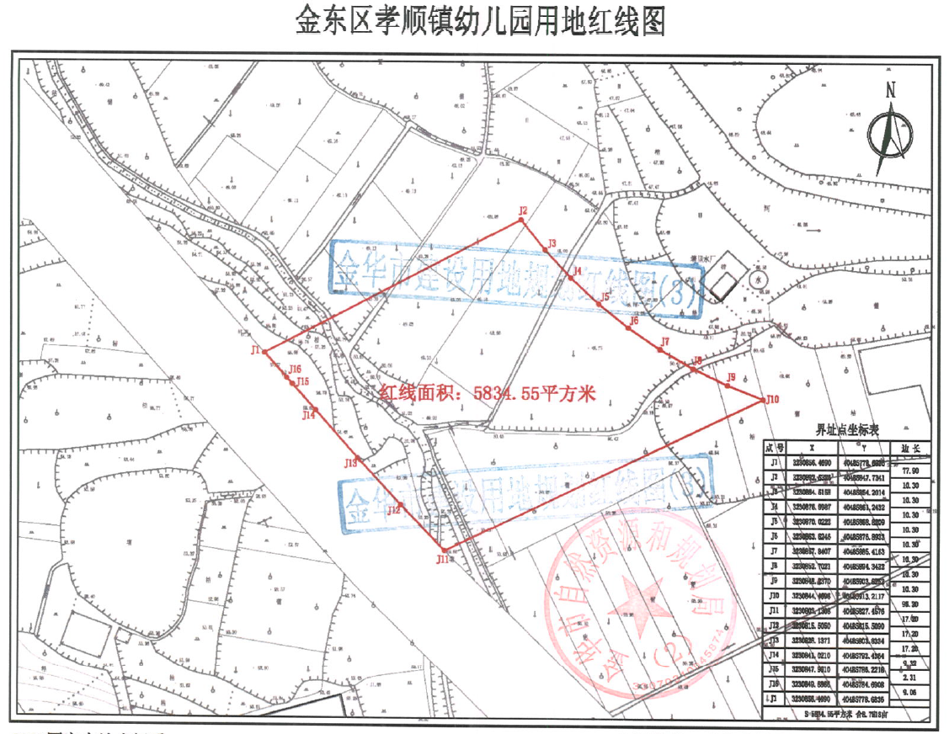
图2-1 调查范围红线图

3 地块概况
3.1地块历史使用情况回顾
表3-1 地块历史使用情况一览表
序号 | 年份 | 使用情况
1 | 2010年以前 | 地块所在区域为耕地，种植农作物
2 | 2010年 | 由于周边区域施工，地块内部分区域农作物被清除，用作运输道路。
3 | 2014年 | 土地被收回，地块被清表。
4 | 2018年 | 地块南部约1000m²地面硬化，当时计划建设老年活动中心（后因审批问题一直未建）。
5 | 2020年 | 地块南部水泥地面上堆放周边民房建设产生的建筑垃圾，非硬化区域周边居民种植蔬菜。
6 | 2022年 | 地块西南部建塘里村配电房，硬化地面上放置有活动板房。
3.2相邻地块历史使用情况回顾
表3-2 周边地块历史使用情况一览表
序号 | 方位 | 年份 | 使用情况
1 | 东侧 | 2014年之前 | 耕地
1 | 东侧 | 2014年 | 空地
1 | 东侧 | 2016年 | 拓宽孝顺溪、修建沿溪绿道
2 | 南侧 | 1997年之前 | 耕地
2 | 南侧 | 1997年 | 南侧175m建设金华市金顺工具有限公司厂房
2 | 南侧 | 2001年 | 南侧390m建设金华市恒顺电动工具厂厂房
2 | 南侧 | 2010年 | 南侧相邻地块为空地
2 | 南侧 | 2011年 | 南侧相邻地块建设塘里村居民楼
3 | 西侧 | 2010年之前 | 耕地
3 | 西侧 | 2010年 | 西侧相邻地块建设农具房堆放农具
3 | 西侧 | 2011年 | 西侧495m建设田园二号产业园仓储库房
3 | 西侧 | 2013年 | 西侧50m建设金华市金东区盛记纸箱加工厂厂房，西侧70m建设金华市展特塑料厂厂房
3 | 西侧 | 2017年 | 西侧相邻地块为空地
3 | 西侧 | 2018年 | 西侧相邻地块修建广渠街，隔道路建设塘里村居民楼
3 | 西侧 | 2022年 | 西侧70m金华市展特塑料厂搬走、金华市金东区华冠包装厂搬入
4 | 北侧 | 2010年之前 | 耕地
4 | 北侧 | 2010年 | 北侧修建人工水塘
4 | 北侧 | 2017年 | 人工水塘被填埋，填土为周边耕地土
4 | 北侧 | 2022年 | 北侧相邻地块内周边居民种植蔬菜，北侧100m建施工工棚，西北侧地块被清表、待开发。

4 结论与建议
4.1 结论
本次调查的金东区孝顺镇公办幼儿园地块用地面积5834.55m²，位于金华市金东区孝顺镇塘里村，地块东至孝顺溪绿道，南至塘里村，西至广渠街，北至耕地，地块中心地理坐标为29.194593°N，119.854409°E。目前地块内活动板房均已移走，仅有一间配电房和一处约1000m²硬化地面，硬化地面上堆有少量建筑垃圾，非硬化区域均为菜地。根据《金华市建设用地规划条件书》（金自然资规条330702202300033号），该地块规划用地性质为服务设施用地（R22）、地下人民防空设施（UG25）。
金东区孝顺镇公办幼儿园地块在2014年以前为耕地；2014年地块被清表；2018年南部部分地面硬化；2020年南部硬化地面上堆放建筑垃圾，非硬化区域种植蔬菜；2022年西南部建塘里村配电房，硬化地面上放置有活动板房。
目前，地块东侧相邻为孝顺溪绿道、隔道路为孝顺溪，南侧相邻为塘里村居民楼，西侧相邻为广渠街、隔道路为塘里村居民楼及空地，北侧相邻为耕地。相邻地块历史上主要是耕地、空地、菜地、民房、农具房、人工水塘边坡和道路。地块西侧50m左右为工业企业、南侧175m左右为工业企业。
根据对地块历史情况等分析，并通过采样分析可知：
（1）根据土壤监测结果，本地块内及对照点土壤大体呈弱酸性，所有点位六价铬、VOCs、SVOC均未检出，重金属砷、镉、铜、铅、汞、镍、石油烃（C₁₀-C₄₀）均有检出，根据检出的监测因子统计分析结果判断，所有检出指标的监测含量均不超过《土壤环境质量 建设用地土壤污染风险管控标准》（GB36600-2018）中第一类用地风险筛选值要求。地块内监测点已检出的各重金属、石油烃（C₁₀-C₄₀）浓度与对照点相比未见显著上升，本次调查认为本地块可用于本土地利用类型的开发利用。
（2）根据地下水监测结果，本地块内送检的所有地下水样品中VOCs、SVOC、阴离子表面活性剂、硫化物、碘化物、铜、铅、镉、汞、六价铬、铝均未检出，所有检出指标的监测值均不超过《地下水质量标准》（GB/T14848-2017）中Ⅳ类质量标准限值。因此，本次调查认为，本地块区域地下水符合后续的用地规划需求。
综上，从监测结果来看，金东区孝顺镇公办幼儿园地块土壤样品所有指标的监测含量均不超过《土壤环境质量 建设用地土壤污染风险管控标准》（GB36600-2018）中的第一类用地风险筛选值要求；地下水样品所有指标的监测浓度均不超过《地下水质量标准》（GB/T14848-2017）中Ⅳ类质量标准限值及《上海市建设用地土壤污染状况调查、风险评估、风险管控与修复方案编制、风险管控与修复效果评估工作的补充规定（试行）》附件5第一类用地筛选值要求。初步调查结果表明：本地块的土壤环境质量能够满足《土壤环境质量 建设用地土壤污染风险管控标准》（GB36600-2018）中的第一类用地开发要求，不属于污染地块，符合后续的服务设施用地（R22）的规划需求，无需启动详细调查及风险评估程序。
4.2 建议
本次建设用地土壤污染状况初步调查结束，根据本次调查监测数据，对本地块的土壤和地下水进行了评价与分析。调查结果表明本地块土壤和地下水质量良好，符合地块规划利用要求。基于本次调查结果，提出以下几点建议：
（1）建议在建筑施工期间保护场地不被外界人为环境污染。控制该地块保持现有的良好状态，杜绝地块在调查期与接下来再开发利用的监管真空，防止出现人为倾倒固废、偷排工业废水等现象。
（2）在地块未来开发建设过程中需要观察是否有在调查阶段中没有被发现的污染，若发现疑似污染土壤或不明物质，建议进行补充调查，并采取相应的环保措施，不得随意处置。
（3）建议地块内配电房拆除过程要确保施工安全，建立管理制度，采取有效的安全环保措施，避免变压器破损，变压器油泄露。
（4）土壤污染由于具有发现难、修复难、影响范围广等特点，因此，地块后续开发利用过程中应采取土壤保护措施，如地面采取防腐防渗措施等，保护土壤不被污染。

